TALLINNA ÜLIKOOL

**DOKUMENTATSIOON**

Signature veebilehestik

Autorid: Andri Kaljumäe

Grete Õunapuu

Mia Eisler

Jaagup Aland

Tallinn 2019

**SISUKORD**

KLASSISKEEM 3

FUNKTSIONAALSED NÕUDED 4

KASUTUSLOOD 5

MITTEFUNKTSIONAALSED NÕUDED 8

TESTJUHUD 9

KASUTAJALIIDES 10

ARENDUSVAHENDId 13

TELLIJAPOOLNE HINNANG 14

# KLASSISKEEM

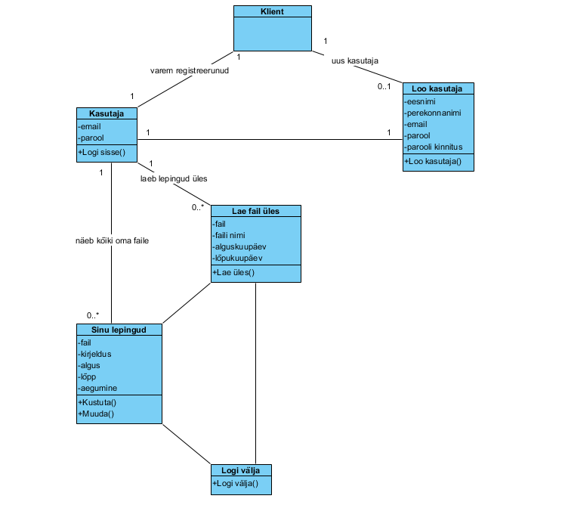

Joonis 1. Signature klassiskeem

Klassiskeemilt võib välja lugeda, et Signature veebilehestik töötab järgmiselt. Veebilehele tuleb klient, kes on vastavalt, kas varem kasutajaks registreerinud või uus kasutaja. Ühel kliendil saab olla üks registreeritud kasutaja. Uuel kliendil on võimalik registreerida oma nimega üks kasutaja. Kasutaja loomisel vajatakse andmeid, nagu ees- ja perekonnanimi, email, parool ja parooli kinnitus. Juba registreerunud kasutaja saab sisse logida emaili ja parooli alusel. Sisse loginud kasutaja saab külastada kahte vaadet, milleks on „Lae fail üles“ ja „Sinu lepingud“. Üks kasutaja saab üles laadida null kuni mitu erinevat lepingut. Lepingu üleslaadimiseks küsitakse kasutajalt faili nime, algus- ja lõpukuupäeva. Lisaks saab üks kasutaja näha nulli kuni mitut üles laetud lepingut vaates „Sinu lepingud“, kus kuvatakse ka fail, selle kirjeldus, algus, lõpp ja aegumine. Samas vaates saab kasutaja lepinguid ka kustutada ja muuta. Kasutaja saab oma kasutajast välja logida igal hetkel peale sisse logimist.

# FUNKTSIONAALSED NÕUDED

Veebilehestik Signature on mõeldud lepingute haldamiseks nii era- kui ka äriisikute tarbeks. Veebilehestiku põhiliseks eesmärgiks on muuta kasutajatele lepingute haldamine mugavaks ja efektiivseks. Veebilehestiku abil saab kõiki lepinguid hoiustada lihtsalt ühes kohas ning seal samas neid ka uuendada või kustutada. Lisaks annab veebilehestik kasutajatele pideva ülevaate lepingute kehtivusajast ning teavitab kasutajaid nende lõppemiskuupäeva lähenedes.

Kasutajateks võivad olla erainimesed, kes soovivad turvalist keskkonda, kus hoiustada oma lepinguid, näiteks interneti-, panga- ja rendilepinguid. Põhiliseks sihtgrupiks on aga ettevõtted, mille lepingute maht on tunduvalt mahukam ning seetõttu ka nende käsitsi haldamine oluliselt keerukam. Ettevõtted, mis võiksid antud veebilehestikku eelkõige vajada, on näiteks maakleribürood, ehitusfirmad, teleteenustepakkujad.

# KASUTUSLOOD

<Rollina> tahan <teha seda>, et <saavutada midagi>.

Kasutajana soovin oma lepinguid hoiustada turvaliselt ning tõhusalt ühes kohas, et mul oleks hea ülevaade, millised lepingud on minuga seotud ning millal need aeguvad.

Kasutajana soovin, et saaksin luua oma isikliku kasutaja, kus on kuvatud vaid minuga seotud andmed. Lisaks tahan, et mul oleks võimalik oma lepinguid üleslaadida, lisades neile nimi ning kehtivuskuupäev, mille järgi järgi on hiljem võimalik lepinguid ka otsida. Mulle kui kasutajale oleks oluline, et lõppema hakkavad lepingud oleks kuidagi teistest eristatavad ning see annaks mulle märku vaadata üle, kas lepingut oleks vaja või võimalik pikendada. Vajaduse korral soovin ka lepinguid kustutada.

**Kasutajaks registreerimine**

<Kasutajana> tahan <registreerida kasutajaks>, et <mul oleks võimalik veebilehestikku kasutada>.

Kaarel on 28-aastane Arco Vara kinnisvaramaakler. Ta on kinnisvaramaaklerina töötanud juba pea 7 aastat ning on oma alal väga hea. Tänu sellele on tal kogunenud aastatega suur kliendibaas, mis toob endaga kaasa ka suure hulga lepinguid, mida on Kaarel siiani hallanud käsitsi, kasutades Excelit. Selline meetod on aga tema jaoks väga aeganõudev ning mitte efektiivne.

Kaarel leidis aga ettevõtte, mis pakub tema probleemile suurepärase lahenduse. Ta läheb veebilehele ning registreerib end kasutajaks. Selleks vajutab ta nupule „Loo kasutaja“ ning järgnevalt on vaja sisestada ees- ja perekonnanimi, email ning salasõna ja salasõna kordus. Hiljem kui kasutaja on loodud, tuleb sisselogimiseks sisestada email ja salasõna.

**Lepingute üleslaadimine**

<Kasutajana> tahan <laadida lepinguid üles>, et <neid oleks lihtsam ühes kohas hallata>.

Nüüd on Kaarlil võimalik kõik oma praegused lepingud sinna üles laadida, vajutades nupule „Lae fail üles“. Seejärel peab ta oma arvutist vastava faili üles otsima ning selekteerima. Fail võib olla pdf-i või pildivormis (jpg, png, jpeg). Lisaks sellele on vaja panna kõigile lepingutele nimi ning kehtivusaeg, mille järgi saab Kaarel hiljem neid ka otsida.

**Üles laetud lepingute vaatamine**

<Kasutajana> tahan <ülevaadet üles laetud lepingutest>, et <märgata varsti lõppema hakkavaid lepinguid>.

Pärast lepingute üleslaadimist ilmuvad need aknasse, kuhu saab siseneda vajutades ikoonile „Sinu lepingud“. Vaates kuvatakse vaikimisi kõik Kaarli lepingud ajaliselt üleslaadimise järjekorras. Küll aga saab Kaarel valida, mis järjekorras soovib just tema oma lepinguid kuvada. Selleks on vaja tal vajutada lehel nupule „Sorteeri“ ning sealt ilmuvad valikutena kolm järjestamise varjanti: tähestikuline, aegumise kuupäev või üleslaadimise kuupäev.

**Aeguma hakkavad lepingud**

<Kasutajana> tahan <eristada lõppema hakkavaid lepinguid teistest>, et <neid vajaduse korral pikendada>.

Maaklerina on Kaarli jaoks väga oluline märgata, kui mõni leping hakkab aeguma, et vajadusel kliendiga ühendust võtta ning arutada lepingu pikendamise võimalusi. Vastasel juhul võib Kaarel kaotada oma kliendi. Vaates „Sinu lepingud“ saab aga Kaarel kohe ülevaate, millised lepingud hakkavad aeguma, kuna nende taust muutub kaks nädalat enne aegumist kollaseks ja nädal enne juba punaseks ning seetõttu on need lepingud teistest kergesti eristatavad.

**Lepingute pikendamine**

<Kasutajana> tahan <olemas oleva lepingu lõppemise kuupäeva uuendada>, et <lepingut pikendada>.

Kaarel avastas hiljuti, et leping pikaajalise kliendi Lindaga hakkab lõppema. Ta helistas Lindale ning koos otsustati lepingut pikendada veel poole aasta võrra, et Kaarel leiaks Linda majale ikka kindlasti ostja. Pärast kõnet kliendiga läheb Kaarel vaatesse „Sinu lepingud“ ning paneb otsingusse märksõna „Linda“, mille tulemusena kuvatakse talle vastav leping. Seal samas saab ka Kaarel valida lepingule uue lõpukuupäeva.

**Lepingu kustutamine**

<Kasutajana> tahan <lõppenud lepinguid kustutatda>, et <mulle kuvatakse ainult vajaminevad lepinguid>.

Juba kuu aega peale lepingu pikendamist leidis Kaarel aga Linda majale ostja. Pärast edukat tehingut läks Kaarel vaatesse „Sinu lepingud“ ning pani otsingusse märksõna „Linda“ ja vajutades ikoonile „Kustuta“ kuvatakse teade, mis küsib Kaarlilt kinnitust kustutamise kohta. Kui Kaarel kinnitab otsuse, siis leping eemaldatakse teiste hulgast.

# MITTEFUNKTSIONAALSED NÕUDED

• Kasutuskõlblikkus (Usability) – Dokumentatsioon, et meeskonnas oleks ühtsed arusaamad veebilehestiku funktsionaalsusest.

• Töökindlus (Reliability) – Kuna arendajatel on alati võimalik koodis leitud vigu parandada, siis on töökindlus efektiivne.

• Toimimine (Performance) – Veebilehestiku kasutamiseks vajab kasutaja internetiühendust. Veebileht kasutab MySQL andmebaasi.

• Ülalpidamine ja tugi (Supportability) – Veebileht on esialgu vaid eesti keeles. Veebilehte hoiustatakse Tallinna Ülikooli tuvalises serveris, kuna tegemist on testversiooniga.

• Implementation – arendamiseks kasutatakse HTML’i, CSS’i, PHP’d, JavaScripti ja MySQL’i ning arendamine toimub Greeny serveris, kooli arvutites.

# TESTJUHUD

**Sisestatavatele failidele seatud piirangud**- Üleslaetavad failid saavad olla JPEG, JPG, PNG, PDF formaadis. Samuti kontrollib kood, et email oleks sisestatud õiges formaadis ning kasutatud oleks ainult lubatud sümbolid. Antud piirangud on lahendatud PHP koodiga.

**Piirväärtuste määramine** – Sisestavatele andmetele, nagu näiteks faili nime pikkusele ning ka üleslaetava faili suurusele, määrasime piirväärtused. Seda just selleks, et keegi ei sisestaks faili nimeks ebavajalikult pikka teksti, mis võtaks andmebaasis palju ruumi.

**Disain** – Disain sai tehtud vastavuses logo värvidega ning eelkõige jälgiti reeglit, et mida vähem, seda parem. Lihtne ja puhas disain tagab kasutajale mugavama kasutamise, kuna on vähe eksitavaid detaile.

**Õigekiri** – Veebilehte sai lastud üle vaadata mitmel isikul, kes ei võtnud arenduse protsessist osa. Sellega saime tagatud, et veebilehel ei esineks kirjavigu.

# KASUTAJALIIDES

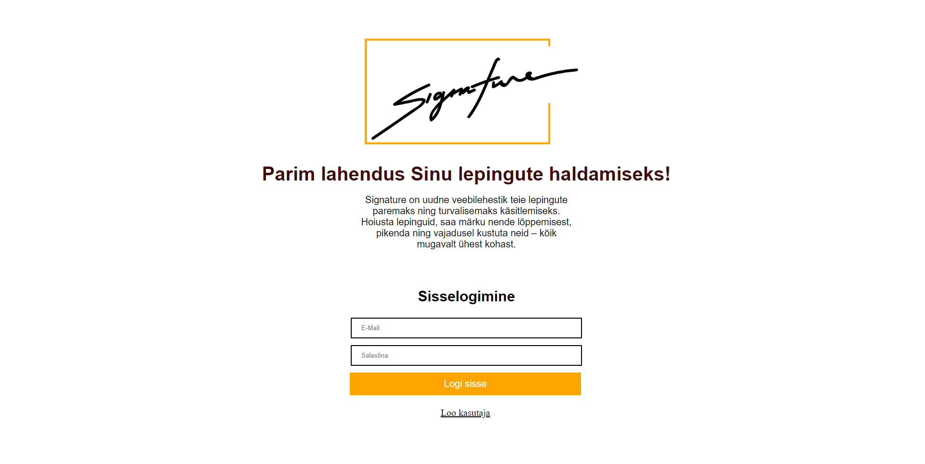

Joonis 2. Signature avaleht/ sisselogimine

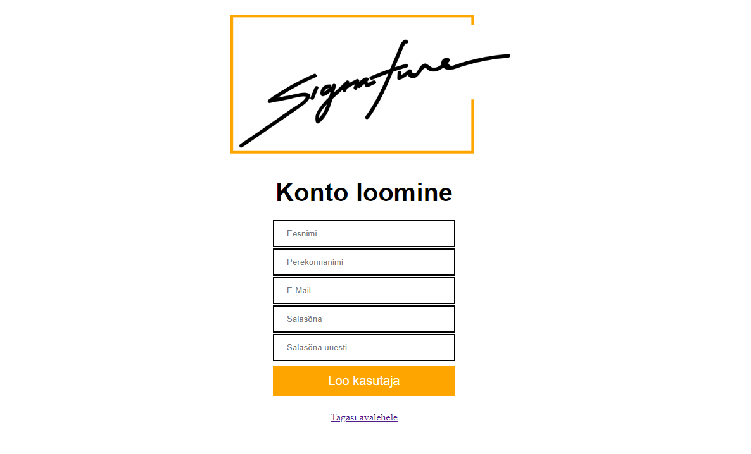Joonis 3. Kasutajaks registreerimine

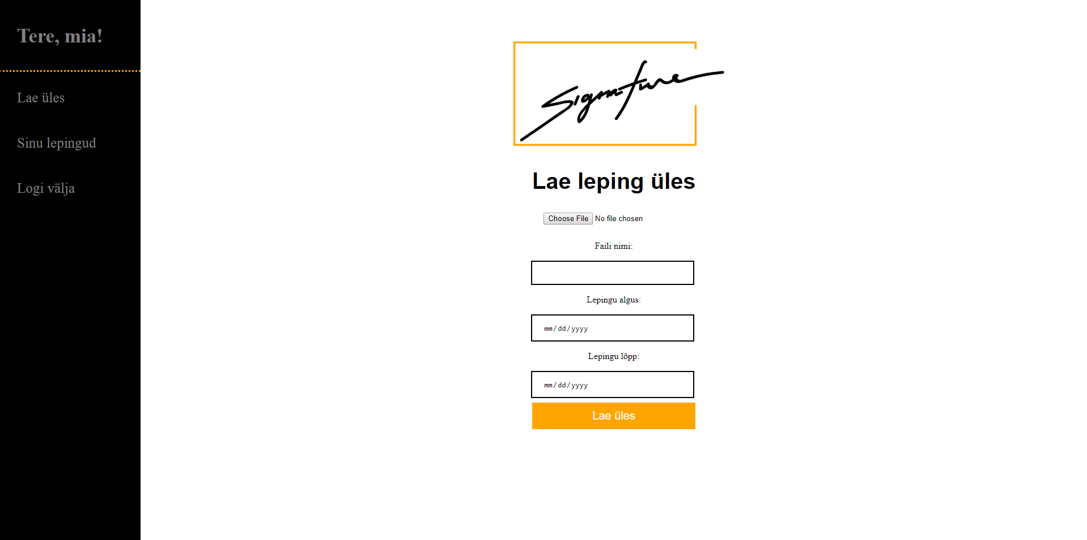

Joonis 4. Lae fail üles

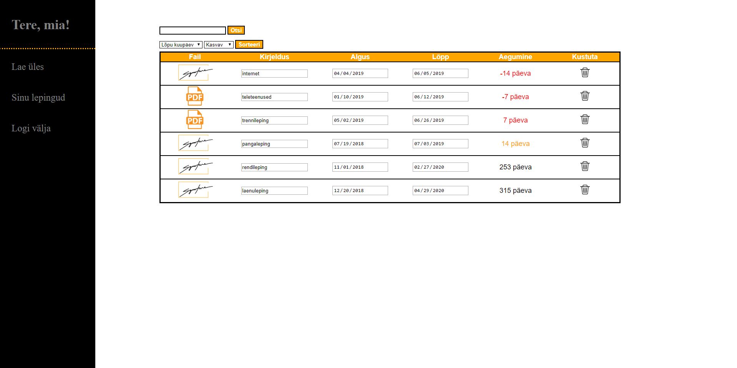

Joonis 5. Sinu lepingud

# ARENDUSVAHENDId

Meie tiim otsustas, et veebilehte arendatakse esialgu kooli Greeny serveris nii-öelda demoversioonina ja selle sobivusel võtab klient selle hiljem ka päriselt kasutusele. Arendustöö toimus suuremas osas kooliarvutites ja vajadusel kodus oma sülearvutites. Koodimine toimus enamasti Visual Studio Code’is või Atomis. Lisaks kasutasime näiteks (klassi)skeemide joonistamiseks Visual Paragdimi tarkvara. Omavaheliseks koodide jagamiseks kasutasime Githubi. Veebilehe arendamisel kasutati HTML’i, CSS’i, PHP’d, JavaScripti ja SQL’i.

# TELLIJAPOOLNE HINNANG

**Reiko Sakki ehk töö tellija hinnang teostatud praktikatööle**

1. **Suhtlemisprotsess üliõpilastega**
   1. Suhtlemine käis üliõpilastega enamasti näost näkku, kuna leidsime juba alguses, et selline viis on üksteise mõistmiseks kõige sobivam. Kiiremad küsimused lahendasime meili teel ning küsimused, mis vajasid rohkemat arutlemist, lahendasime kohtumistel. Kohtusin meeskonnaga suhteliselt regulaarselt.
   2. Minul kui tellijal oli olemas kõigest idee, kuid puudusid igasugused teadmised selle teostamiseks. Seetõttu andsin üliõpilastele suhteliselt vabad käed toimetamiseks, kuid minu sooviks oli siiski saada pidevat ülevaadet tehtavast, et olla kindel meie visioonide kattuvusest. Õnneks suutsid üliõpilased isegi mulle kogu protsessi arusaadavaks muuta. Kohtumistele tulid nad alati ette valmistunult – esitlesid mulle oma senini valminud tööd ning esitasid küsimused, mis neil endil oli töö käigus tehtud. Hiljem andsin veel endapoolsed soovid/ lisad. Tore oli näha, et nad minu soove ka alati parimal võimalikul teel täita üritasid!
   3. Erilisi ületamatuid probleeme ei tekkinud. Kui aga juhtus, et minu visiooni ei saanud hästi lahendada, siis oli meeskond alati valmis pakkuma ka endapoolseid ning uusi lähenemisi.
2. **Üliõpilaste aktiivsus arendusideede genereerimisel**
3. Algusest peale andsin meeskonnale suhteliselt vabad käed, kuna ka minul endal ei olnud veel täieliku visiooni, milline see veebileht lõpuks peaks valmima. Töö käigus kujunes see visioon aga ilusti ning suur osa sellest oli just meeskonnal.
4. Üliõpilastel oli nii mõnigi hea idee minu algsele ideele lisada. Näiteks see, et lepinguid saaks üles laadida ka pildiformaadis, mitte ainult pdf-ina. Samuti ka võimalus kuvada lepinguid erinevas järjestuses (tähestikuline jne), tuli meeskonna poolt.
5. Kuna minu IT teadmised on alla igasuguse arvestuse, siis tekkis nii mõnigi kord, kus mul oli mingisugune idee, aga puudus mõte, kuidas see lahendada. Sellistes olukordades olid üliõpilased väga abivalmid pakkuma lahendusi.
6. **Valminud töö vastavus kliendi soovidele jms hinnang**

Tellijana olen demo versiooniga rahul ning plaanin lähitulevikus selle ka reaalselt kasutusse võtta.

1. Palume anda ka hinnang 5 palli süsteemis (1 – üldse ei ole rahul … 5 – väga rahul):
   1. toimunud protsessile – 5
   2. valminud tootele – 5 (kindlasti saab veebilehte veel edasi arendada, küll aga sai tiim valmis kõigi nende asjadega, milles olime kokku leppinud)
2. **Soovi korral muud tellijale meelde jäänud, silma torganud asjad (positiivsed või probleemsed olukorrad jms). Võimaluse korral toob tellija välja tema seisukohalt tublimad üliõpilased.**

Üldiselt toimis kogu meeskonnatöö neil tiimis sujuvalt ning oli näha, et ülesanded olid kenasti ära jaotatud. Minuga olid kontaktis enamasti kaks õpilast, mis oli pigem just hea, kuna see muutis meievahelise suhtluse efektiivsemaks. Samas aga said teised kaks rühma liiget selle võrra rohkem aega panustada kodeerimisele ning tulemus oli igati kvaliteetne.

1. **Kas meeskonnaga on kokku lepitud mingite tööde lõpetamine, mida peaks käsitlema praktika osana? Täpsemalt: millised tööd ja milline on tähtaeg.**

Ei ole olnud konkreetseid kokkuleppeid. Praktika lõpuks sai kokkulepitud testversioon valmis ning suure tõenäosusega kasutan meeskonna abi ka päris versiooni kasutama võtmisel.

1. **Kas üliõpilastega jätkub koostöö uute funktsionaalsuste lisamiseks ja projekti edasiarendamiseks?**

Kindlasti kaalun kasutada üliõpilaste abi, kui peaks tekkima vajadus lisada funktsionaalsuseid.

Tagasisidet andis:

Reiko Sakk

Ettevõtja

Sakkeus OÜ

reiko.sakk@hotmail.com